***Rys historyczny Szkoły Podstawowej im. Stanisława Staszica w Morakowie***

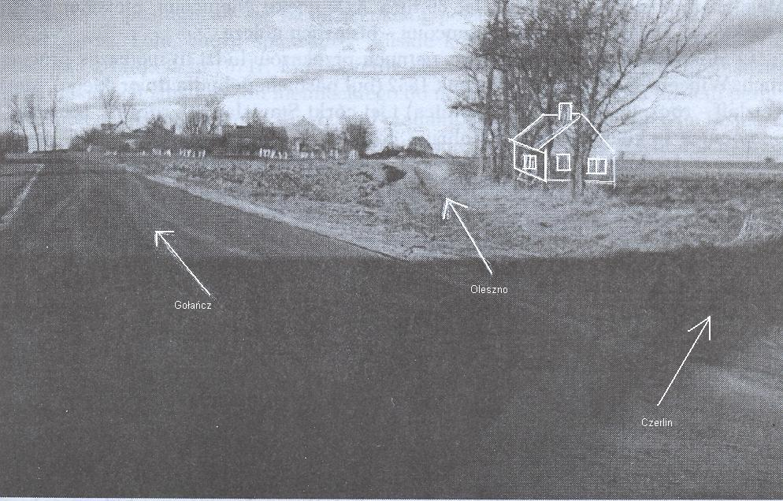

**Droga z Morakowa do Gołańczy, Oleszna i Czerlina, obok gospodarstwa Stanisława Kamińskiego. W tym miejscu stał pierwszy budynek szkoły w Morakowie.**

Pierwsza wzmianka o szkole w Morakowie pochodzi z 1864r. Była to szkoła jednoklasowa, w której dzieci z Morakowa i Morakówka, zarówno polskie jak i niemieckie, uczył jeden nauczyciel. Mieściła się ona naprzeciw dzisiejszego gospodarstwa pana Pawła Kamińskiego. W roku 1903 majątek Morakowo, decyzją Niemieckiej Komisji Kolonizacyjnej, został rozparcelowany. Z powodu opuszczenia dworu przez właściciela-Niemca Makrockiego, jego pomieszczenie zaadaptowali Niemcy na potrzeby szkoły. Wybór obiektu był bardzo trafny. Idealne usytuowanie budynku w środku wsi, duże sale, ładne i przestrzenne mieszkania dla nauczycieli. Taki stan przetrwał do 1 IX 1939r. Niemcy szkołę zamknęli. Otwarto ją ponownie 1 kwietnia 1945r. Pierwszym nauczycielem, który po wyzwoleniu spod okupacji hitlerowskiej zajął się zorganizowaniem nauki w szkole, był Paweł Pelczarski, który później został skierowany do Wiśniewka. Od maja 1945r. do 1956r. kierowanie placówką powierzono Balbinie Nawracałównej, która pracowała w Morakowie przed wybuchem II wojny światowej. W roku 1956 kierownictwo szkoły objął Antoni Białachowski, który jako dobry organizator i gospodarz szkoły, przyczynił się do jej sukcesów pedagogicznych. Współpraca środowiska lokalnego ze szkołą sprawiła, że wszystkie szkolne uroczystości, takie jak Dzień Nauczyciela, Międzynarodowy Dzień Kobiet, Dzień Dziecka, święto sportu szkolnego, pożegnanie absolwentów, były również świętowane przez całą społeczność wsi pod patronatem Rady Rodziców. W 1966r. po przejściu na emeryturę Antoniego Białachowskiego, kierownikiem szkoły został Zdzisław Rożek, który pełnił ją do jej likwidacji w 1973r. W latach 1967-1968, dzięki czynnej pomocy mieszkańców Morakowa, rozbudowano szkołę o dwie sale lekcyjne i dwa mieszkania nauczycielskie. W 1968r. wmurowano tablicę pamiątkową ku czci pomordowanych w czasie II wojny światowej mieszkańców. Od września 1974r. powstaje Szkolny Punkt Filialny Morakowo Szkoły Podstawowej w Gołańczy. Ta sytuacja trwała do 1984r.

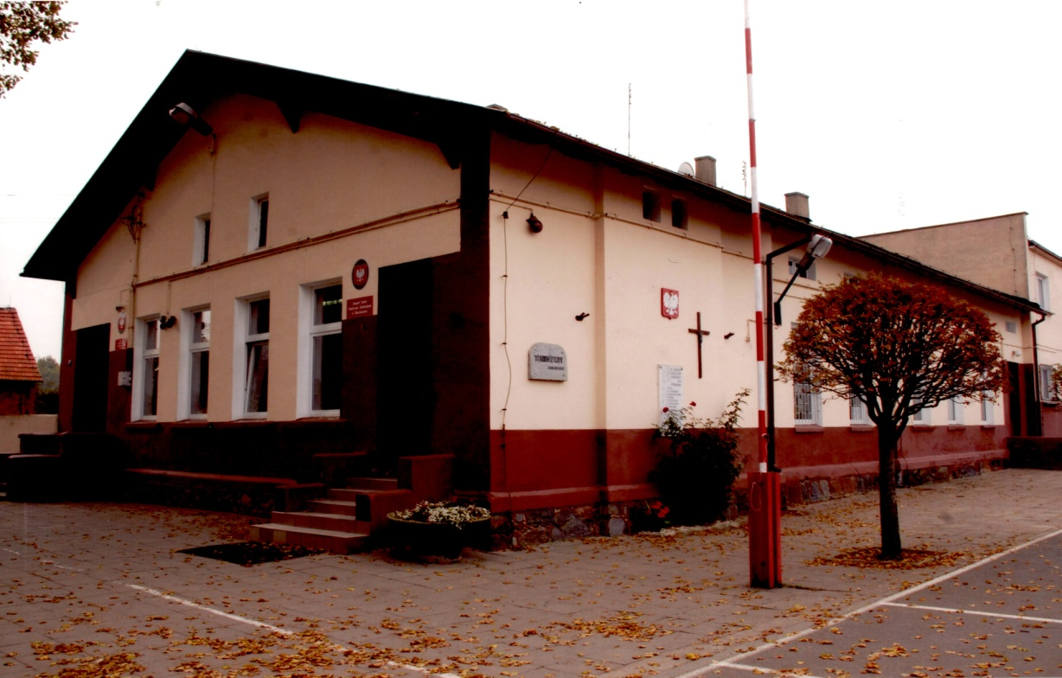

**Budynek główny szkoły – przejęty w 1903r. na potrzeby szkoły.**

Wzrastająca liczba dzieci wyzwoliła naturalne pragnienie rodziców do ponownego reaktywowania działalności pełnej szkoły ośmioklasowej. Pragnienie to zostało zrealizowane wspólnym wysiłkiem całego społeczeństwa wsi Morakowo. Bardzo ważnym momentem   
dla dalszych losów szkoły było powołanie 36-osobowego Społecznego Komitetu Reaktywowania i Rozbudowy Szkoły, któremu przewodniczyli rolnik wsi – Karol Smolana oraz nauczyciel Krzysztof Łukaszewski. Zostali oni poparci przez aktyw wiejski. Prace ruszyły, a tempo ich było szybkie. Dwie izby lekcyjne w budynku starej świetlicy oddano do użytku 10 września 1984r. Środowisko w 1984r. realizowało inicjatywę „Naród Szkole”, poprzez wyzwolenie zainteresowania rozbudową szkoły. Środki finansowe przyznano na mocy Uchwały Sesji Rady Narodowej w wysokości 1,5 miliona złotych. Kółko Rolnicze przyznało kwotę 400 tysięcy złotych. Wypracowana wartość prac społecznych wynosiła 1 milion 260 tys. złotych. Otrzymano także dotację Ministerstwa Oświaty i Wychowania w kwocie 1,5 miliona złotych. W wyniku przeprowadzonych prac remontowych i rozbudowy pozyskano cztery sale lekcyjne, zastępczą salę gimnastyczną, pomieszczenie kuchenne, sanitariaty, szatnie, kotłownie, pokój narad.

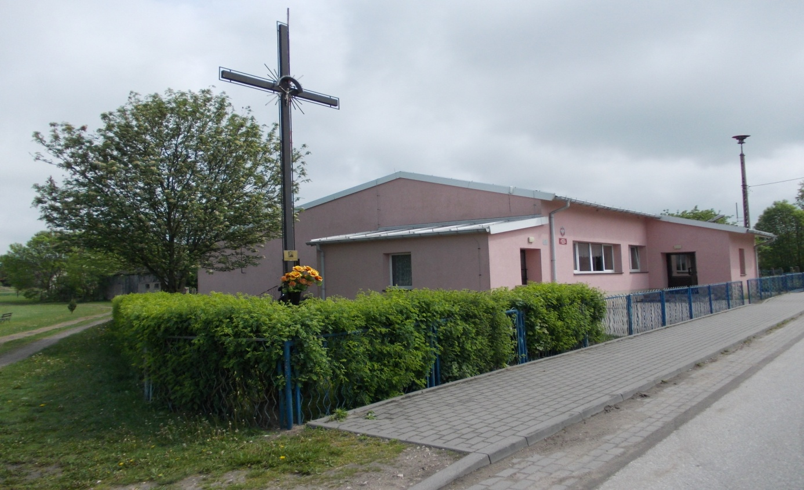

**Świetlica rozbudowana w 1984r. Widoczny krzyż z napisem „Być narodowi użytecznym”, poświęcony przez**

**księdza Stanisława Jackowiaka 3 maja 1990r.**

Obecnie do obwodu szkoły należą wsie: Morakowo, Morakówko, Gręziny, Czeszewo, Brdowo i Kujawki. Szkoła w Morakowie przechodziła różne etapy rozwoju, miała okresy upadków i wspaniałych sukcesów, ale zawsze dobrze kształciła i wychowywała młodych Polaków. Szkoła na przestrzeni ostatnich lat mocno wrosła w środowisko. Każda akcja, która miała miejsce na terenie wsi, była wspierana przez nauczycieli, młodzież szkolną i Komitet Rodzicielski.   
W sobotę 29 listopada 1986 roku Szkoła Podstawowa w Morakowie, podczas podniosłej środowiskowej uroczystości otrzymała imię Stanisława Staszica. Akt nadania imienia szkole wręczył dyrektorowi Kurator Oświaty i Wychowania w Pile - Zbigniew Stanek. Dyrektor szkoły, Krzysztof Łukaszewski, w swym wystąpieniu przedstawił krótki rys historyczny szkoły, jej zasługi dla regionu w okresie międzywojennym i powojennym, podkreślił znaczenie kontaktów szkoły z Muzeum Okręgowym w Pile, w krzewieniu wśród dzieci wiedzy o regionie, a także o życiu i pracy swego patrona. Nasi uczniowie aktywnie biorą udział w licznych konkursach przedmiotowych, sportowych i artystycznych, zdobywając wysokie lokaty. Uczestniczą w życiu kulturalnym lokalnej społeczności. Chętnie biorą udział w wycieczkach i wyjazdach do kina i teatru. Kadra pedagogiczna naszej szkoły to ludzie kompetentni, posiadający doświadczenie, życzliwi, ale wymagający. Nasi nauczyciele są aktywni zawodowo, odczuwają potrzebę ustawicznego kształcenia, doskonalenia własnego warsztatu pracy. Tereny wokół dwóch budynków szkoły są ogrodzone siatką i żywopłotem. W głównym budynku znajduje się monitoring wewnętrzny i zewnętrzny. Szkoła pracuje w systemie jednozmianowym. 4 października 1987r. z Warszawy nadeszła wiadomość o zajęciu II miejsca w kraju, w konkursie ogólnopolskim „ZBIERAJĄC OSZCZĘDZAMY”. Szkoła otrzymała wyposażenie pracowni komputerowej – 12 komputerów, stając się jedną z pierwszych szkół, w byłym województwie pilskim, posiadającą własną pracownię. 3 maja 1990r. nastąpiło wręczenie sztandaru na ręce dyrektora Krzysztofa Łukaszewskiego przez Społeczny Komitet Fundacji „Być narodowi użytecznym‘’ oraz poświęcenie ufundowanego przez niego krzyża. Działalność szkoły ośmioklasowej kończy się dnia   
31 sierpnia 1999r. W wyniku podjęcia uchwały przez Urząd Miasta i Gminy Gołańcz oraz Kuratorium Oświaty i Wychowania w Poznaniu, 12 maja 1999r. powołano w naszej szkole Oddział Zamiejscowy Gimnazjum.

W 2006r. powstał Zespół Szkół w Morakowie, w skład którego wchodzą Oddział Przedszkolny, Szkoła Podstawowa im. Stanisława Staszica i Publiczne Gimnazjum. Gimnazjum w Morakowie jest jedną z czterech szkół tego typu funkcjonujących na terenie Miasta i Gminy Gołańcz. Jest wiejskim gimnazjum, które od chwili powstania przyjęło koncepcję zarządzania opartą na pracy zespołowej i wzajemnym zaufaniu, co powoduje, że wszyscy nauczyciele wspierają się w planowaniu, wdrażaniu i analizowaniu procesów edukacyjnych i wychowawczych, w tym także sprawdzianów zewnętrznych, co zwiększa skuteczność ich działania i powoduje rozwój uczniów. Uczniowie mają do dyspozycji multimedialną pracownię biblioteki, pracownię językową. W ostatnich latach szkoła realizuje rządowy program „Cyfrowej Szkoły”. Odnotowano liczne sukcesy w konkursach interdyscyplinarnych organizowanych przez Kuratorium Oświaty w Poznaniu, zawodach sportowych, olimpiadach ogólnopolskich i regionalnych konkursach plastycznych.

Szkoła kładzie szczególny nacisk na rozwój uczniów, ich bezpieczeństwo, aktywność społeczną, realizację rozmaitych projektów i zaangażowanie w środowisku lokalnym. Uczniowie włączają się aktywnie w życie szkoły. Przygotowują programy artystyczne, redagują gazetkę szkolną, aktywnie uczestniczą w zajęciach rozwijających ich zainteresowania sportowe, muzyczne, literackie. Działania dydaktyczne i wychowawcze są wspierane przez środowisko lokalne. Na szczególne podkreślenie zasługuje współpraca   
z Kołami Gospodyń Wiejskich (Morakowa, Morakówka, Czeszewa, Kujawek, Brdowa, Gręzin), Ochotniczą Strażą Pożarną, Kółkiem Rolniczym i Radą Sołecką w Morakowie. Współpraca szkoły z instytucjami funkcjonującymi w środowisku lokalnym, pozwala na dodatkowe pozyskiwanie sprzętu i pomocy dydaktycznych, zwiększenie oferty edukacyjnej, wpływa na rozwój uczniów.

Oferta edukacyjna szkoły wynika z podstawy programowej i jest dostosowana do możliwości, potrzeb i zainteresowań uczniów. Poza obowiązkowymi przedmiotami nauczania, dzieci mogą rozwijać swoje pasje poprzez udział w rozmaitych kółkach zainteresowań przedmiotowych i zajęciach korygujących dysfunkcje rozwojowe. Szkoła realizuje nowatorskie rozwiązania programowe i działania edukacyjne, wśród których warto wymienić programy własne, ciekawe inicjatywy wychowawcze i spotkania z interesującymi ludźmi np. podróżnikiem Maciejem Pastwą. Nauczyciele, poprzez stosowanie aktywnych metod pracy w czasie zajęć lekcyjnych, udział w licznych programach edukacyjnych, uroczystościach szkolnych, środowiskowych, akcjach charytatywnych oraz wolontariacie, kształtują odpowiednie postawy uczniów i przyczyniają się do rozwoju całej społeczności szkolnej.

Dla szkoły najważniejsze jest indywidualne podejście do uczniów, dlatego wspiera ona uczniów zdolnych, ale także pomaga dzieciom mającym kłopoty w nauce. Wspólnie z rodzicami nauczyciele pochylają się nad potrzebami uczniów i planują działania wspierające ich indywidualny rozwój. Szkoła analizuje podejmowane działania wychowawcze, mające na celu eliminowanie zagrożeń oraz wzmacnianie właściwych zachowań. Uczniowie znają swoje prawa i obowiązki, przestrzegają zasad kultury osobistej, współpracują ze sobą oraz podejmują różne formy aktywności. Szkoła bardzo ściśle współpracuje ze środowiskiem lokalnym i podejmuje wiele inicjatyw dotyczących pomocy społecznej, wychowania patriotycznego i rodzinnego oraz popularyzacji kultury i sportu. Postawy promowane przez szkołę są zgodne z postawami, które uczniowie i rodzice uważają za ważne i potrzebne dla własnego rozwoju. Uczniowie są świadkami tych oczekiwań i skutecznie starają się im sprostać. Nauczyciele nie szczędzą czasu na kontakty z rodzicami podczas dyżurów nauczycielskich i są do dyspozycji zawsze, kiedy potrzebują ich wsparcia rodzice lub sam uczeń.

Wszystkie podmioty szkoły: dyrektor, nauczyciele, rodzice, pracownicy obsługi, dbają o bezpieczeństwo uczniów przez wprowadzanie systemowych i przemyślanych rozwiązań. Dzięki temu dzieci czują się w szkole dobrze i bezpiecznie. Szkoła posiada dobre warunki lokalowe i wyposażenie, jest czysta i bezpiecznie usytuowana. Pracuje w niej wyspecjalizowana kadra, uczniowie osiągają wysokie wyniki nauczania. W minionym roku szkolnym, z inicjatywy dyrektora szkoły, w celu pogłębienia wiedzy o naszej szkole został opracowany plan obchodów 150-lecia istnienia oświaty na ziemi morakowskiej.

**HYMN SZKOŁY**

W tych dniach Ojczyzna nasza cała

Ze snu się budzi wolna i wspaniała

A dziatwa szkolna z Morakowa

Jest dzisiaj złożyć ślub gotowa.

Weźmiemy w swoje młode ręce

Dziedzictwo ojców i w podzięce

Będziemy krzewić przodków wiarę

I polskie obyczaje stare

Będziemy wierni patronowi

Dążyć ku wiedzy, postępowi

Będziemy ciągle szli do przodu

By dumą stać się dla narodu.

Eugeniusz Łukaszewski

**Do największych osiągnięć ostatnich lat należą:**

**Osiągnięcia uczniów Zespołu Szkół w Morakowie**

Rok szkolny 2004/2005

* Laureat i finalista IX Wojewódzkiego Konkursu Wiedzy o Wielkopolsce,
* Laureaci II Międzywojewódzkiego Konkursu „Sztuka Północnej Wielkopolski – Krajna i Pałuki – w twórczości dzieci i młodzieży oraz ich opiekunów,
* Laureaci V Ogólnopolskiego Ekologicznego Konkursu Plastycznego „Ekoimpresje 2005”,

Rok szkolny 2005/2006

* Laureaci Powiatowego Konkursu Plastycznego „Święty Mikołaj przyjacielem dzieci”,
* Laureaci VII Powiatowego Konkursu na pracę plastyczną „Trzej Królowie ze Wschodu za gwiazdą do Betlejem pospieszyli”,
* Laureat X Wojewódzkiego Konkursu Wiedzy o Wielkopolsce,
* III miejsce w etapie wojewódzkim Ogólnopolskiego Konkursu Plastycznego „Tęcza”,
* II miejsce w Powiatowym Turnieju Bezpieczeństwa Ruchu Drogowego,
* Laureaci III Międzywojewódzkiego Konkursu „Sztuka Ludowa Północnej Wielkopolski – Krajna i Pałuki w twórczości dzieci, młodzieży i ich opiekunów,
* II miejsce w XV Konkursie wiedzy o ziemi gołanieckiej,
* Laureaci VI Ogólnopolskiego Ekologicznego Konkursu Plastycznego „Ekoimpresje 2006”,

Rok szkolny 2006/2007

* III miejsce w VIII Powiatowym Konkursie na Szopkę Bożonarodzeniową,
* III miejsce w Powiatowym Konkursie Plastycznym na ozdobę choinkową,
* III miejsce w Ogólnopolskim Konkursie Plastycznym „Europa w Twoich oczach”,
* I miejsce w Powiatowym Konkursie „Bajkowe ABC”,
* Laureaci IV Międzywojewódzkiego Konkursu Sztuka Ludowa Północnej Wielkopolski – Krajna i Pałuki w Twórczości Dzieci, Młodzieży i ich Opiekunów,
* Poseł XIII Sesji Dzieci i Młodzieży,
* II miejsce w Okręgowym Konkursie Plastycznym „Co w lesie gra?”,

Rok szkolny 2007/2008

* III miejsce w XIII Powiatowym Konkursie Recytatorskim „Złoty klon”,
* Laureaci i wyróżnienia w Powiatowym Konkursie Plastycznym na Szopkę Bożonarodzeniową,
* Laureaci Powiatowego Konkursu Plastycznego na ozdobę choinkową,
* I miejsce w V edycji Powiatowego Konkursu Recytatorskiego „Z Adamem Mickiewiczem w herbie”,
* Laureaci Powiatowego Konkursu Plastycznego na palmę wielkanocną,
* II miejsce w Powiatowym Turnieju Bezpieczeństwa w Ruchu Drogowym,
* Laureat XII Wojewódzkiego Konkursu Wiedzy o Wielkopolsce,
* I miejsce w V Międzywojewódzkim Konkursie Sztuka Ludowa Pałuk w Twórczości Dzieci, Młodzieży i ich Opiekunów,
* Poseł XIV Sesji Dzieci i Młodzieży,
* Laureaci Powiatowego Konkursu Plastycznego „Mama, tata i ja”,
* I miejsce w XVII Gminnym Konkursie Wiedzy o Ziemi Gołanieckiej,
* Wyróżnienie w IV Ogólnopolskim Konkursie Plastycznym dla Dzieci i Młodzieży „Tu, gdzie mieszkam”,

Rok szkolny 2008/2009

* Finalista Ponad powiatowej Olimpiady Ekologicznej Subregionu Pilskiego,
* Finaliści (3) i 1 Laureat XIII Wojewódzkiego Konkursu Wiedzy o Wielkopolsce,
* III miejsce w Powiatowym Turnieju Bezpieczeństwa w Ruchu Drogowym – kategoria gimnazjum,
* Wyróżnienie w Powiatowym Konkursie „Palić, nie palić – oto jest pytanie?”,
* Poseł XV Sesji Sejmu Dzieci i Młodzieży w Warszawie,
* V Ogólnopolski Konkurs Plastyczny „Tęcza” – wyróżnienie,
* II miejsce w Konkursie Ogólnopolskim „Ekoimpresje”,

Rok szkolny 2009/2010

* III miejsce w VII edycji Powiatowego Konkursu Recytatorskiego „Z Adamem Mickiewiczem w herbie”,
* Finalista Wojewódzkiego Konkursu Geograficznego,
* Finalista Wojewódzkiego Konkursu Fizycznego,
* Finalista Wojewódzkiego Konkursu Biologicznego,
* Finalista I Wojewódzkiego Konkursu Wiedzy o Regionie „Moja Wielkopolska”,
* I miejsce w województwie Ogólnopolskiego Konkursu Plastycznego „Tęcza”,
* II miejsce w I edycji Powiatowego Konkursu na prezentację multimedialną o tematyce antynarkotykowej pod hasłem STOP NARKOTYKOM „Bądź mądry – nie bierz!”,
* I miejsce w XIX Gminnym Konkursie Wiedzy o ziemi gołanieckiej,

Rok szkolny 2010/2011

* III miejsce w VIII edycji Powiatowego Konkursu Recytatorskiego pod hasłem „Z Adamem Mickiewiczem w herbie”,
* II miejsce w powiatowym konkursie „Jestem człowiekiem – mam swoje prawa”,
* III miejsce w Powiatowym Konkursie Plastycznym na stroik świąteczny,
* Finalista III Wojewódzkiego Konkursu Wiedzy o Regionie „Moja Wielkopolska”,
* I miejsce w Powiatowym Turnieju Unihokeja Szkół Podstawowych,
* Laureat Wojewódzkiego Konkursu Geograficznego,
* Laureat i Finalista Wojewódzkiego Konkursu Historycznego,
* Laureat Wojewódzkiego Konkursu Fizycznego,
* Laureat Wojewódzkiego Konkursu Wiedzy o Powstaniu Wielkopolskim,
* Finalista XV Wojewódzkiego Konkursu Wiedzy o Wielkopolsce,
* Laureaci Powiatowego Konkursu Plastycznego „Na Palmę Wielkanocną”,
* Laureat i Finalista Ogólnopolskiego Konkursu Papieskiego „Papież Słowianin”,
* II i III miejsce w Konkursie Plastycznym „Łowiectwo w oczach dziecka”,
* II miejsce w XX Gminnym Konkursie Wiedzy o ziemi gołanieckiej,

Rok szkolny 2011/2012

* I miejsce w Ogólnopolskim Konkursie Plastycznym „Ojciec Święty, Papież Jan Paweł II – orędownik polskiej tradycji i tożsamości”,
* Wyróżnienie w Powiatowym Konkursie Plastycznym „Pierwsi w Unii Europejskiej”,
* II miejsce w IX Powiatowym Konkursie Recytatorskim „Z Adamem Mickiewiczem w herbie”,
* III miejsce w Powiatowym Konkursie „Zrób test na HIV”,
* II miejsce w Powiatowym Turnieju Unihokeja Szkół Podstawowych,
* Laureaci Powiatowego Konkursu Plastycznego „Portret św. Mikołaja”,
* Finalista III Ogólnopolskiego Konkursu Papieskiego „Papież Słowianin”,
* Finaliści XVI Wojewódzkiego Konkursu Wiedzy o Wielkopolsce,
* Wyróżnienie w Powiatowym Konkursie Recytatorskim „Między wierszami”,
* III miejsce w Międzyszkolnym Konkursie Recytatorskim „Dwa słówka na temat zdrówka”,
* Laureaci XII Powiatowego Konkursu Plastycznego na Palmę Wielkanocną,
* Udział w etapie wojewódzkim Ogólnopolskiego Turnieju Piłki Nożnej „Z podwórka na stadion o puchar Tymbarku”,
* VI miejsce Ogólnopolskie Biegi Niechana,
* II miejsce w XVI Konkursie wiedzy o ziemi gołanieckiej,

Rok szkolny 2012/2013

* I miejsce w Powiatowym Turnieju Unihokeja Szkół Podstawowych,
* I miejsce w etapie wojewódzkim Ogólnopolskiego Konkursu Papieskiego „Papież Słowianin”,
* Finaliści XVII Wojewódzkiego Konkursu Wiedzy o Wielkopolsce,
* Laureaci Międzyszkolnego Konkursu Recytatorskiego „Dwa słówka na temat zdrówka”,
* III miejsce w Powiatowym Turnieju Bezpieczeństwa w Ruchu Drogowym,
* Finalista V Ogólnopolskiej Olimpiady „Myśli Jana Pawła II”,

Rok szkolny 2013/2014

* II miejsce w Powiatowym Konkursie Plastycznym na Szopkę Bożonarodzeniową,
* I Miejsce w Powiatowym Turnieju Unihokeja Chłopców Szkół Gimnazjalnych,
* Finalista Ogólnopolskiego Konkursu Papieskiego „Papież Słowianin”,
* Laureaci Międzyszkolnego Konkursu Recytatorskiego „Dwa słówka na temat zdrówka”,
* II miejsce w XXII Konkursie Wiedzy o ziemi gołanieckiej,
* Finalista VI Ogólnopolskiej Olimpiady „Myśli Jana Pawła II”.

Rok szkolny 2014/2015

* I miejsce i wyróżnienie w Powiatowym Konkursie Plastycznym na szopkę bożonarodzeniową,
* Finalista XIX Wojewódzkiego Konkursu Wiedzy o Wielkopolsce,
* I miejsce w Powiatowym Turnieju Unihokeja,
* II i III miejsce w etapie wojewódzkim Ogólnopolskiego Konkursu „Papież Słowianin”,
* II i III miejsce w Powiatowym Turnieju Bezpieczeństwa Ruchu Drogowego dla uczniów szkół podstawowych i gimnazjalnych,
* Wyróżnienie w Powiatowym Konkursie Plastycznym na projekt breloczka o tematyce antynarkotykowej,
* Nagroda Grand Prix w X Okręgowym Konkursie Plastycznym o tematyce przyrodniczo – łowieckiej „Łowiectwo w oczach dziecka”,
* I miejsce i wyróżnienie w I Powiatowym Przeglądzie Piosenek Ireny Jarockiej „IRENIADA 2015”,
* Wyróżnienie w Powiatowym Konkursie Plastycznym „Znajdź właściwe rozwiązanie”,
* II miejsce w XXIV Konkursie wiedzy o ziemi gołanieckiej.